***CONSTANCIA MES DE MARZO 2025***

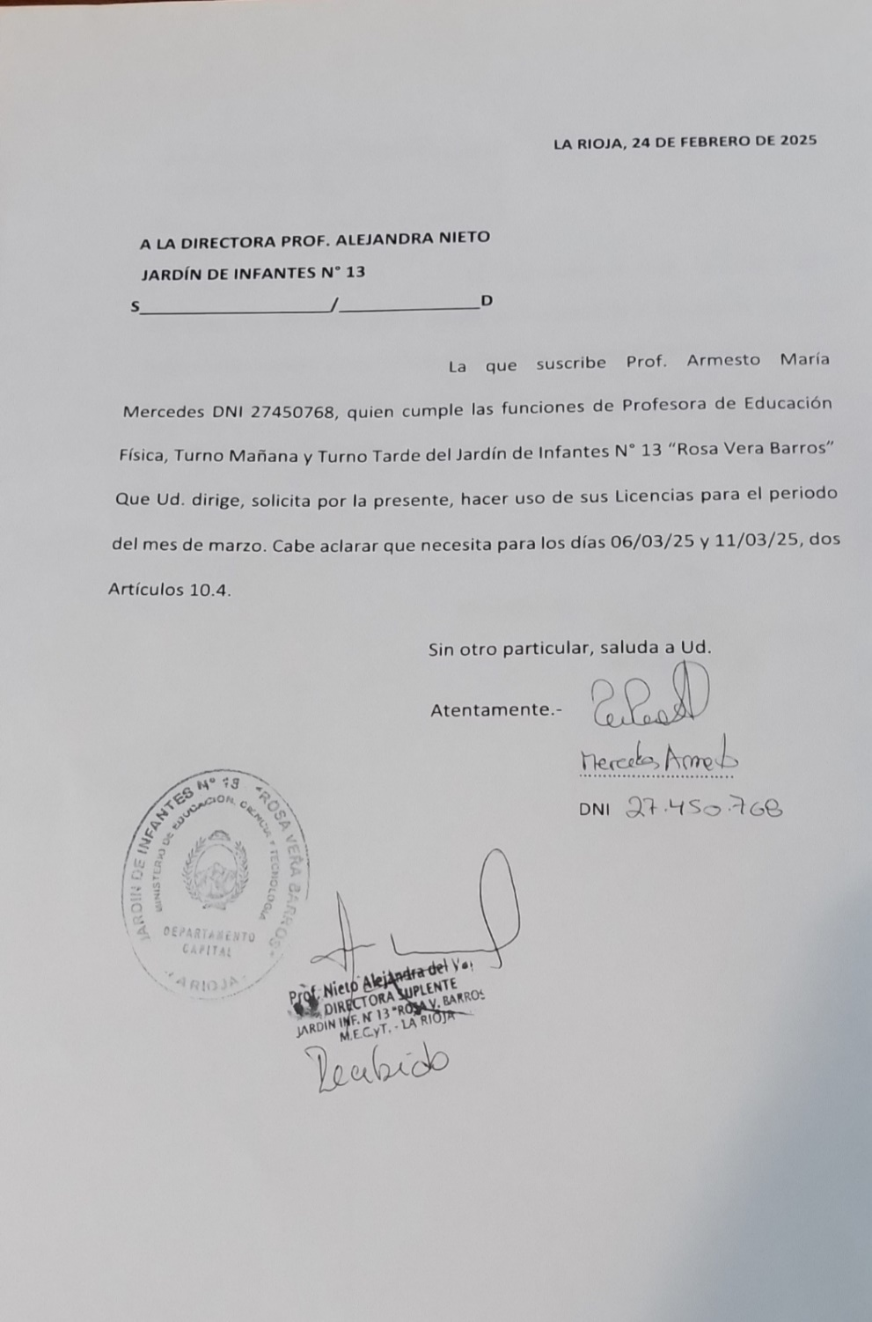

Armesto Mercedes Prof. Educ Física

Armesto Mercedes Prof. Educ Física

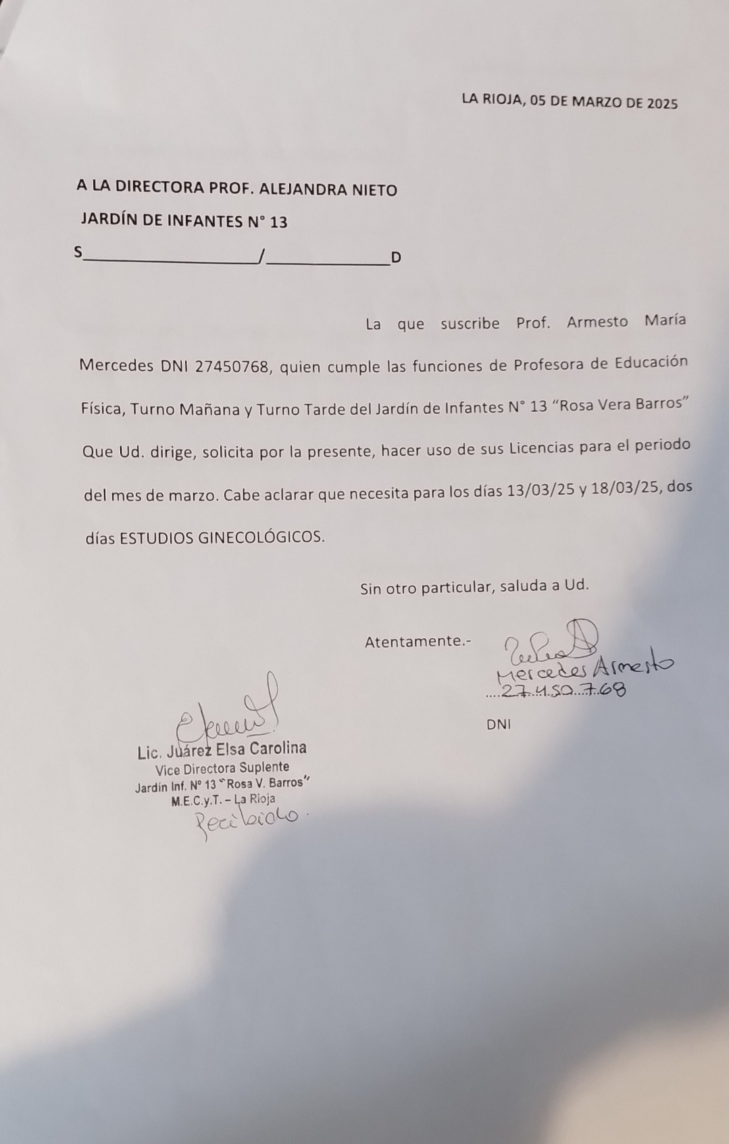

Armesto Mercedes

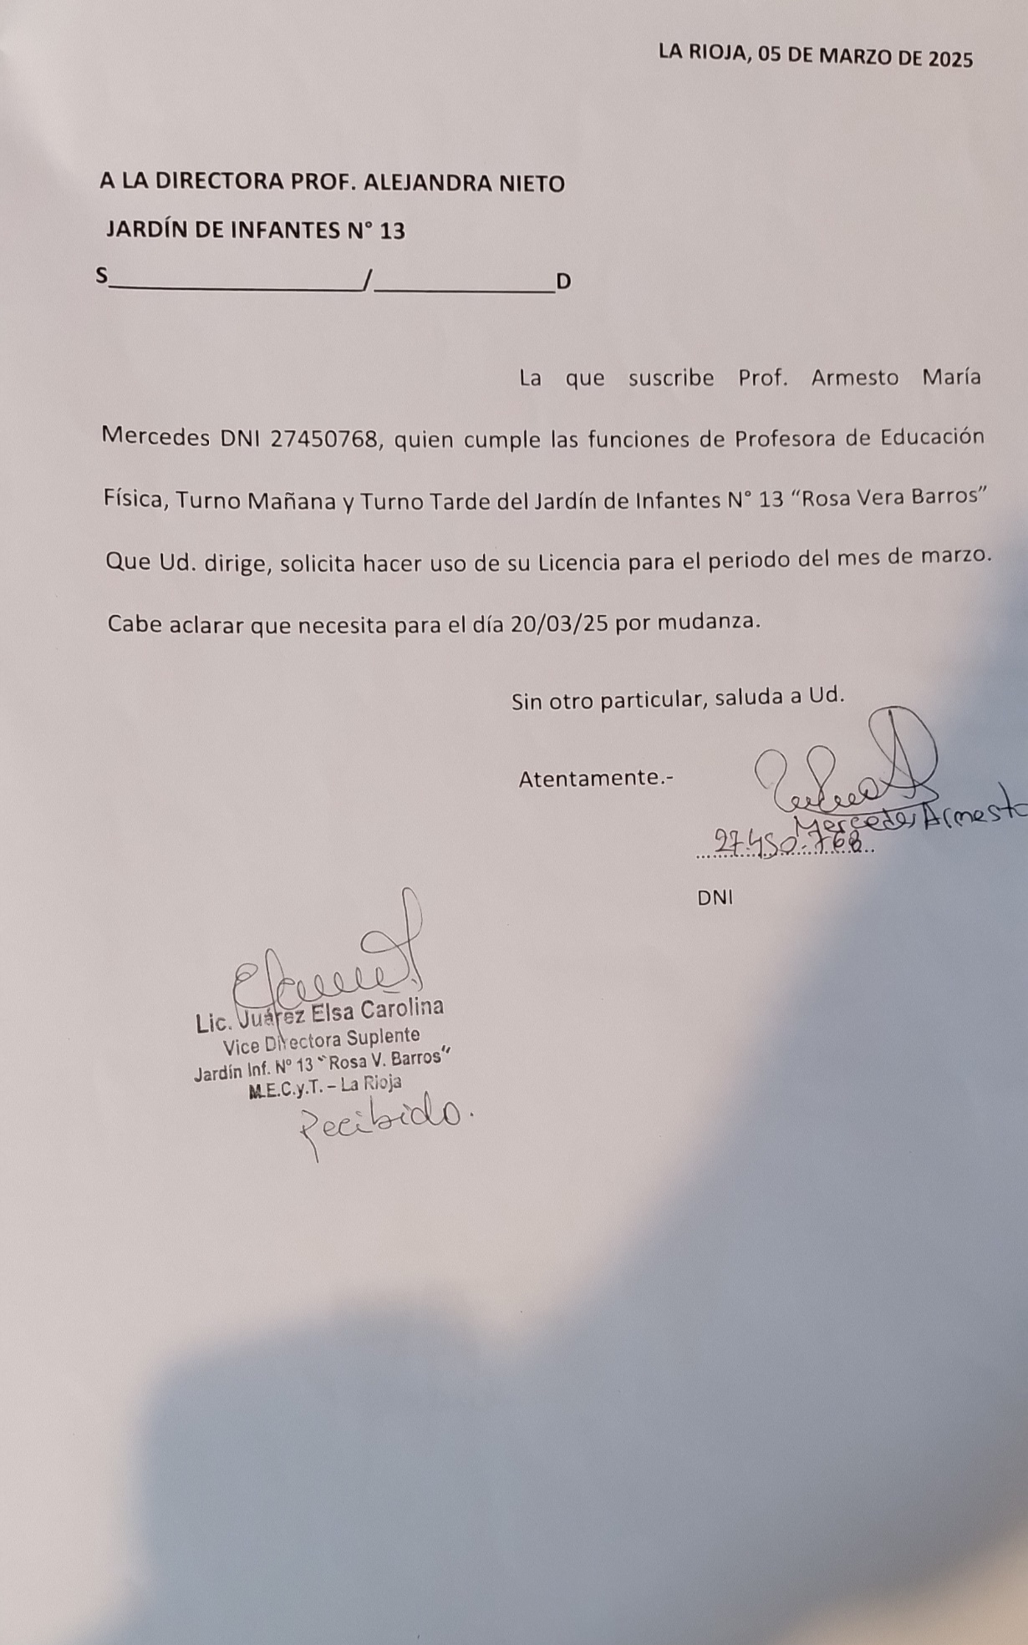

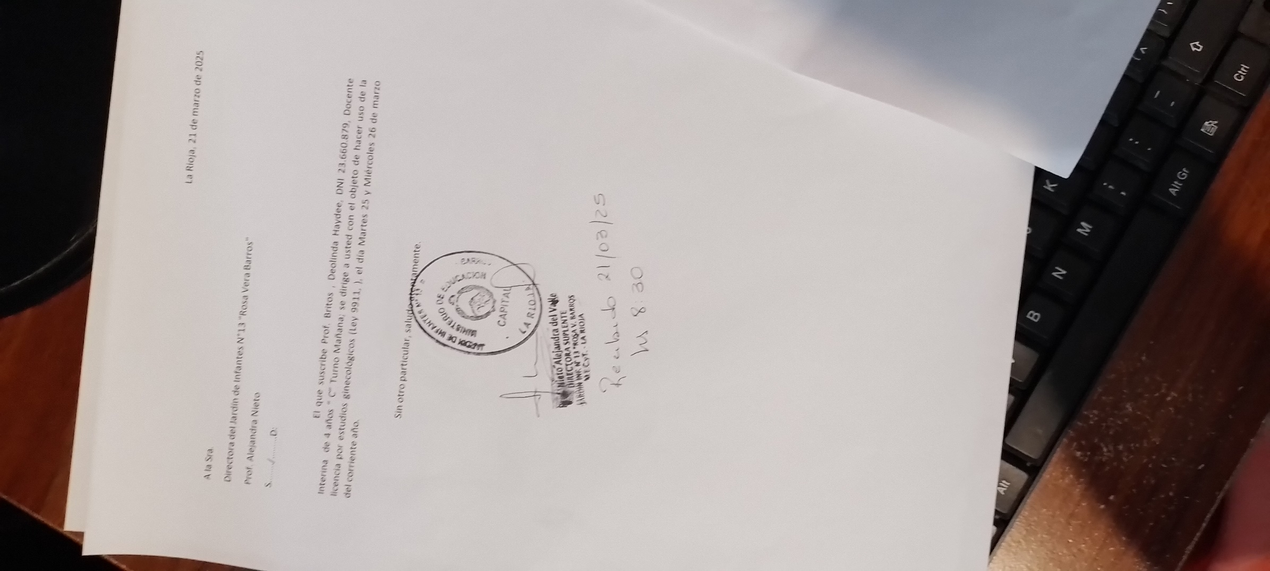

DEOLINDA BRITOS

PROF. TORRES MARCELA PROFESORA DE MÚSICA

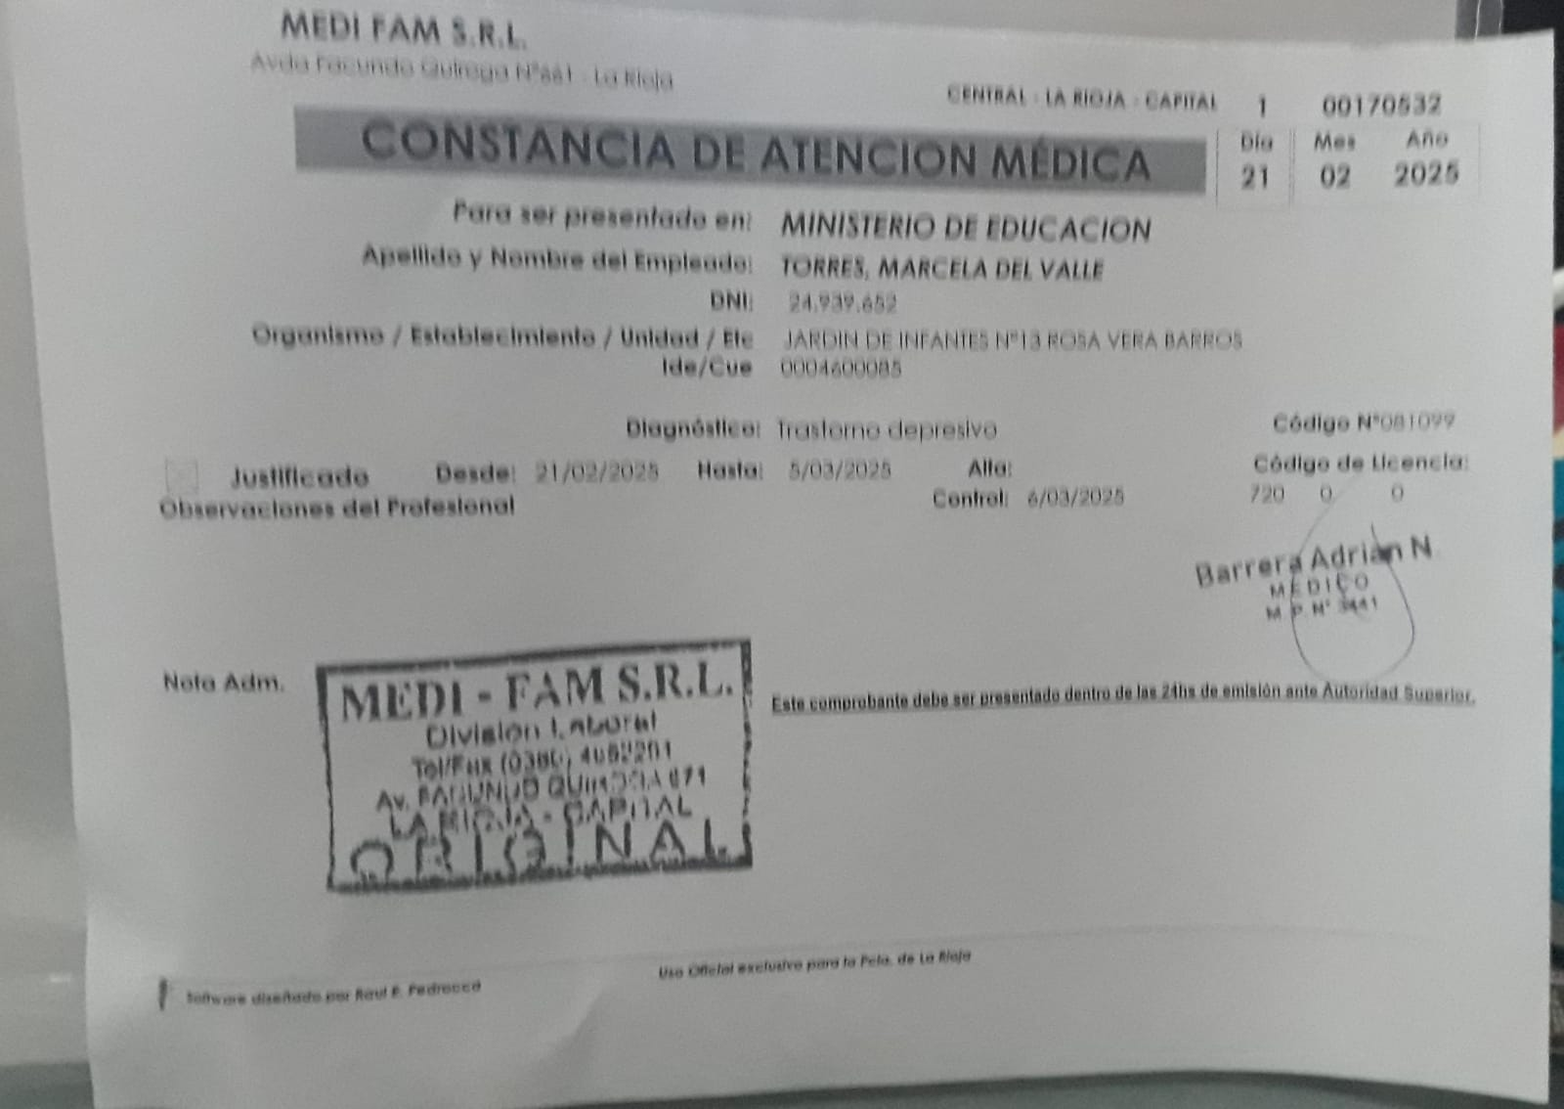

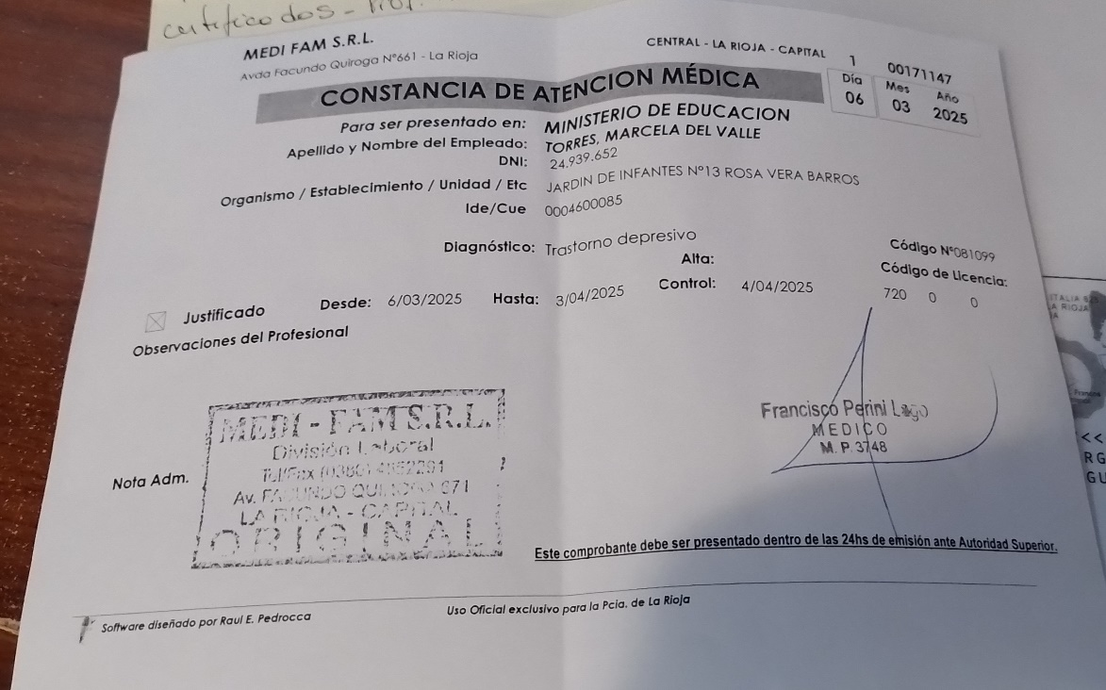

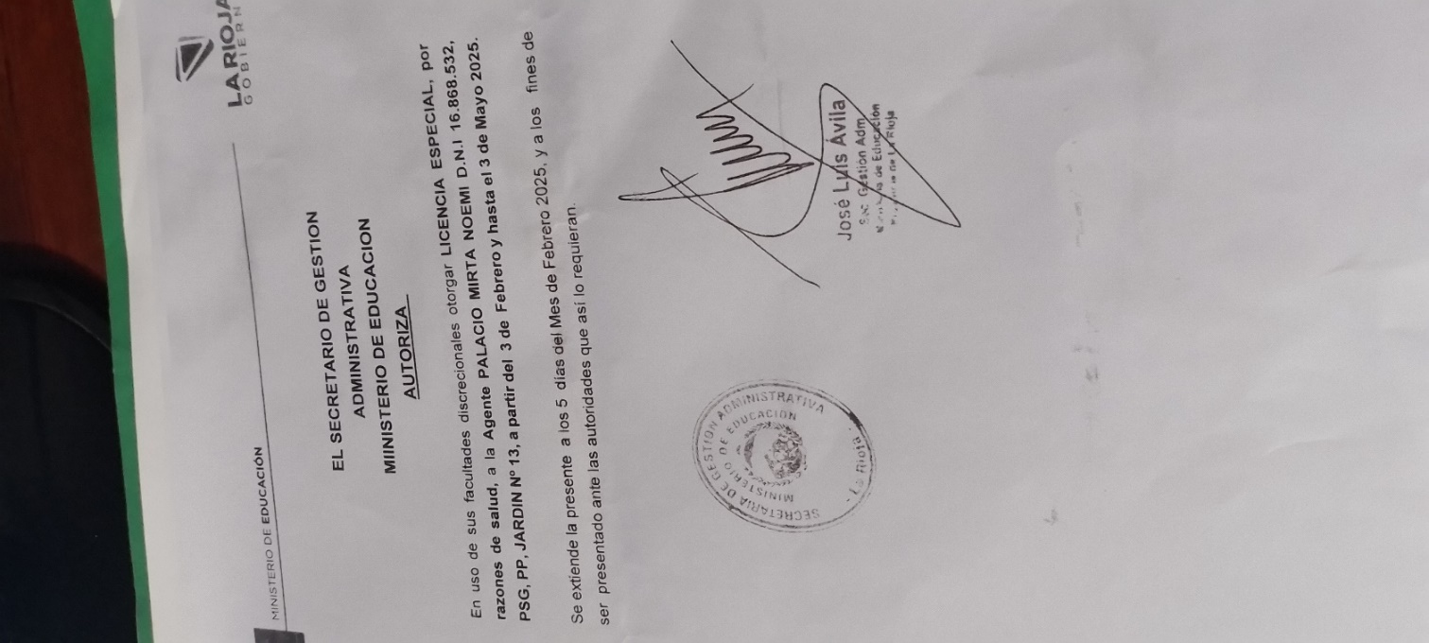

Psg Sra Mirta Palacio

DOCENTE INTERINA GABRIELA MORENO

TAREAS PASIVAS DESDE EL 21/02/25 POR EL CICLO LECTIVO 2025

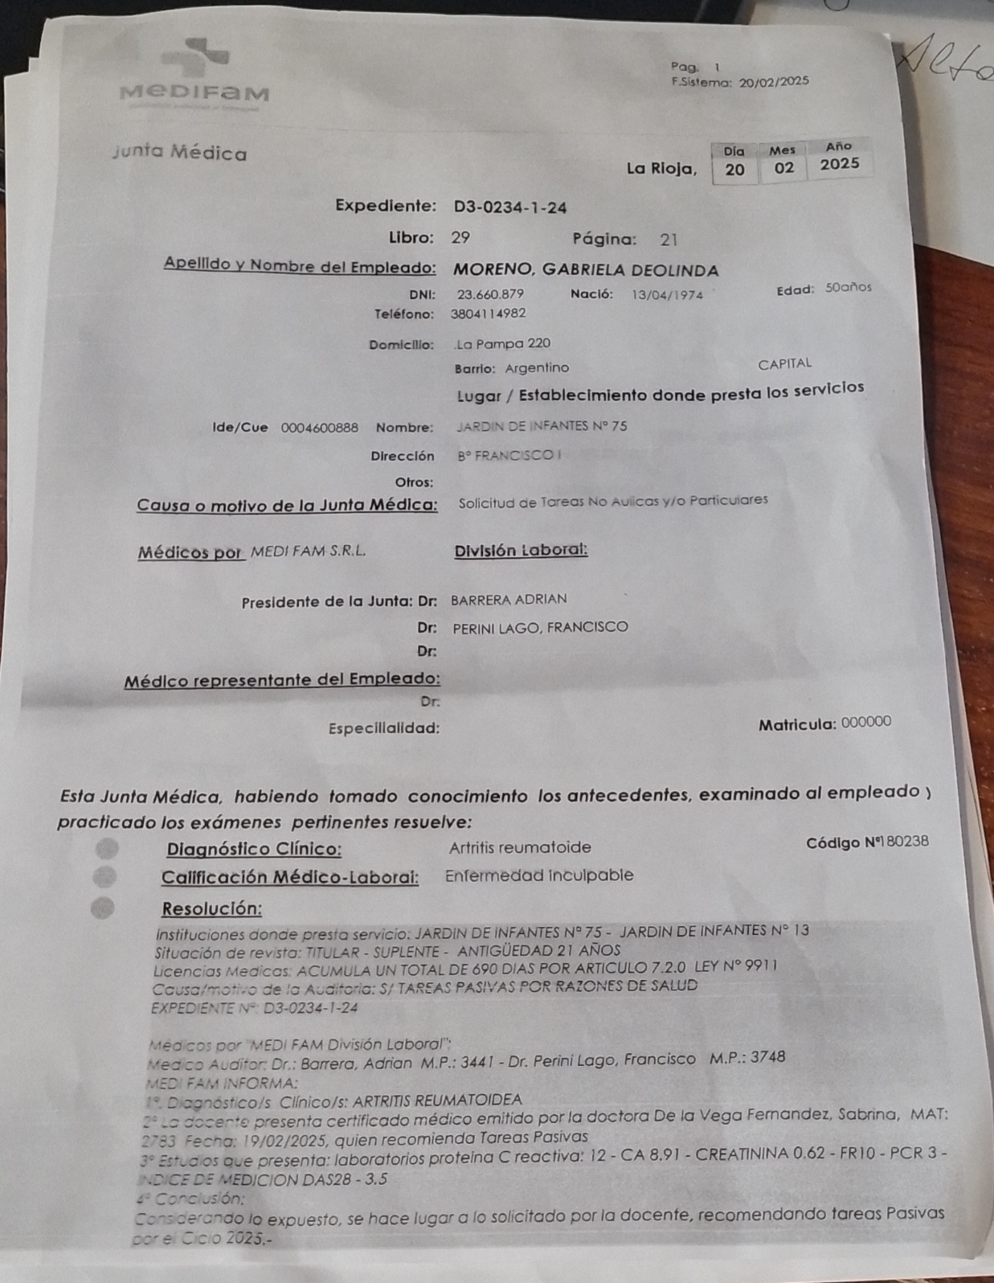

-Se presenta el 21/02/25 Interina Gabriela Deolinda Moreno, con tareas pasivas Turno Tarde

- Profesora Suplente Paz Gabriela Deolinda Activa en sala 5 años “I” Turno Tarde

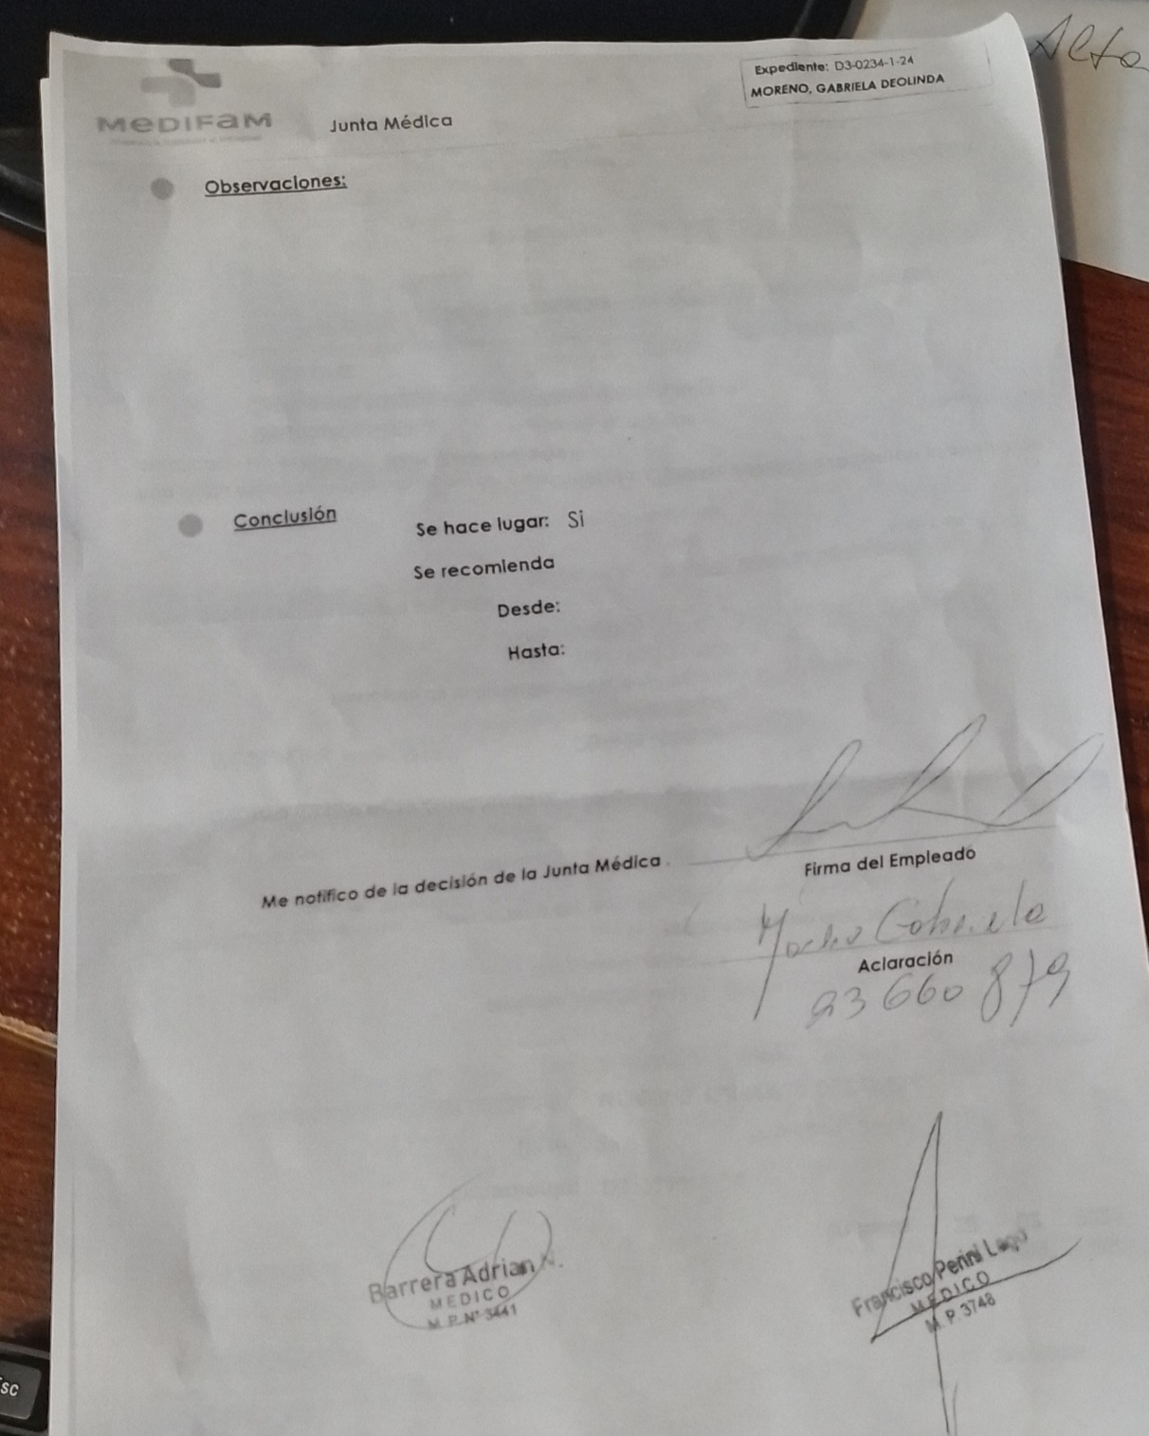

Con tareas pasivas en el Jardín de Infantes N° 13 de Interina Gabriela Deolinda Moreno PROF GABRIELA DEOLINDA MORENO

PDF. SU DIANÓSTICO PRESENTADO EL 25/02/25

PROF. MÚSICA t.TARDE ROSANA VEGA

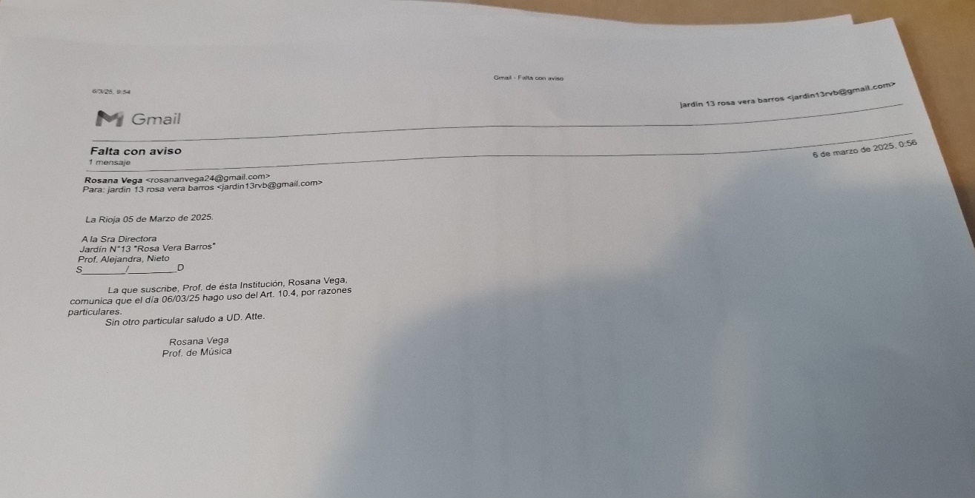

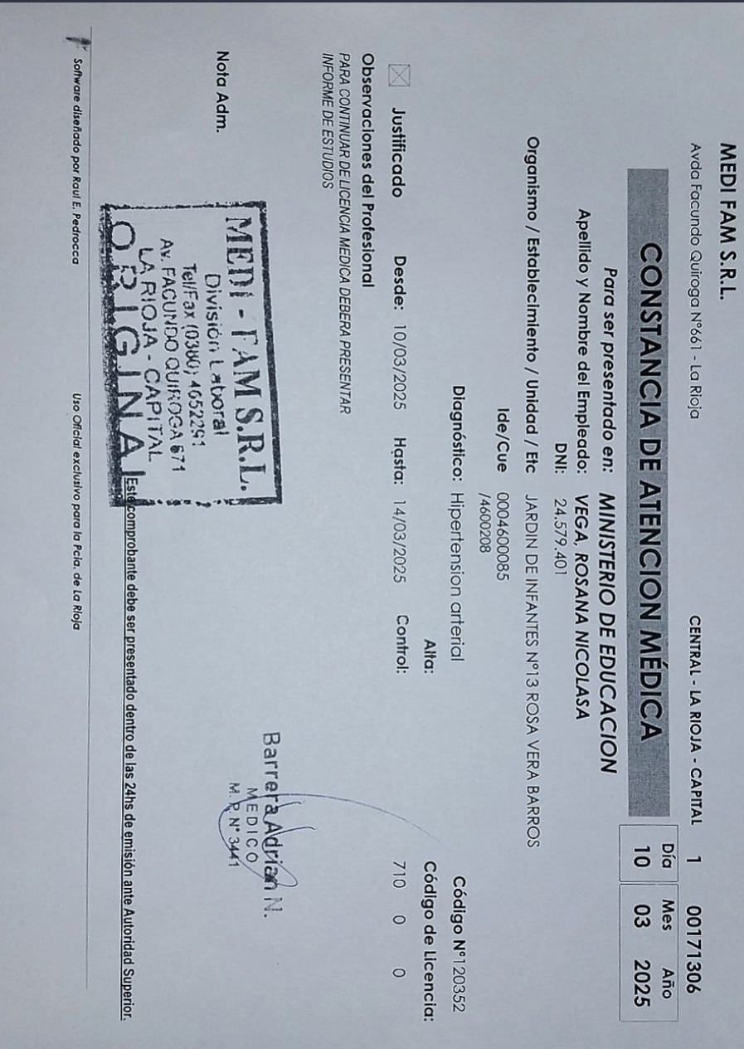

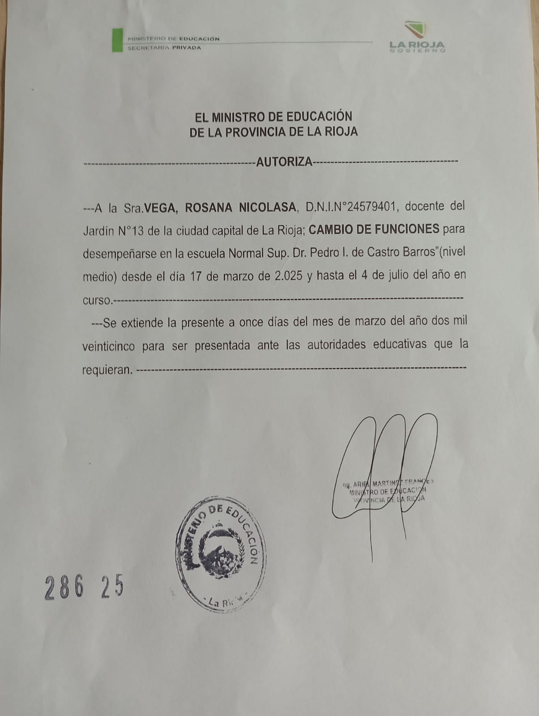

Miranday David Profesor de música Turno Mañana:

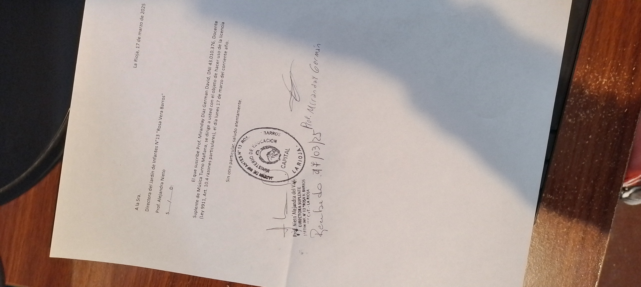

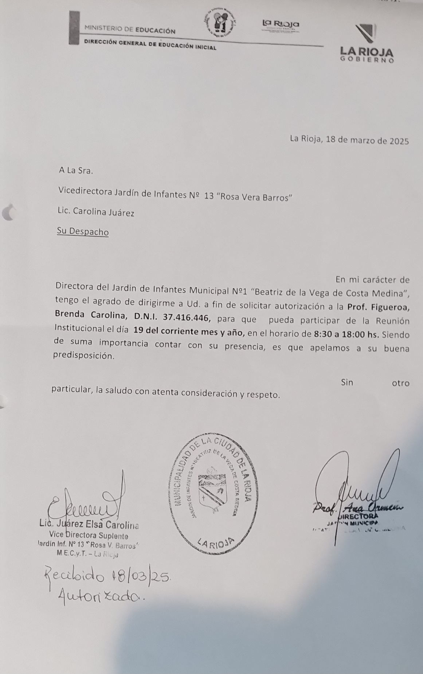

Prof. Brenda Figueroa

Gisella Monteros:

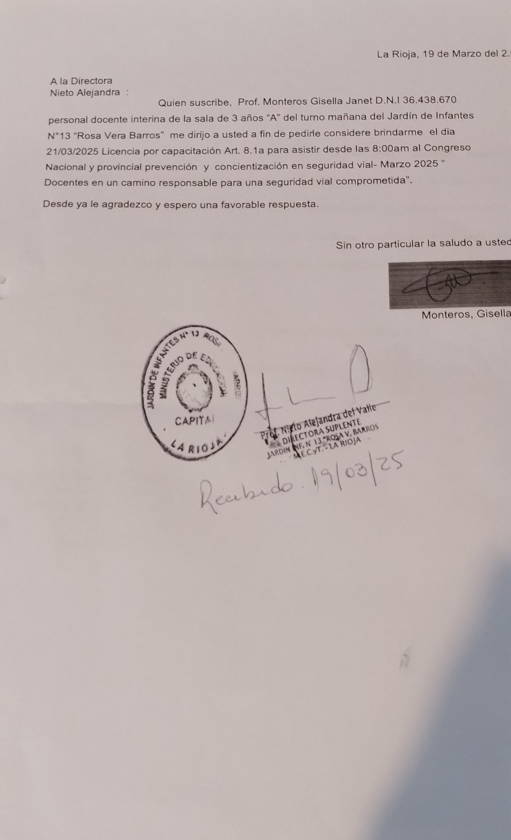

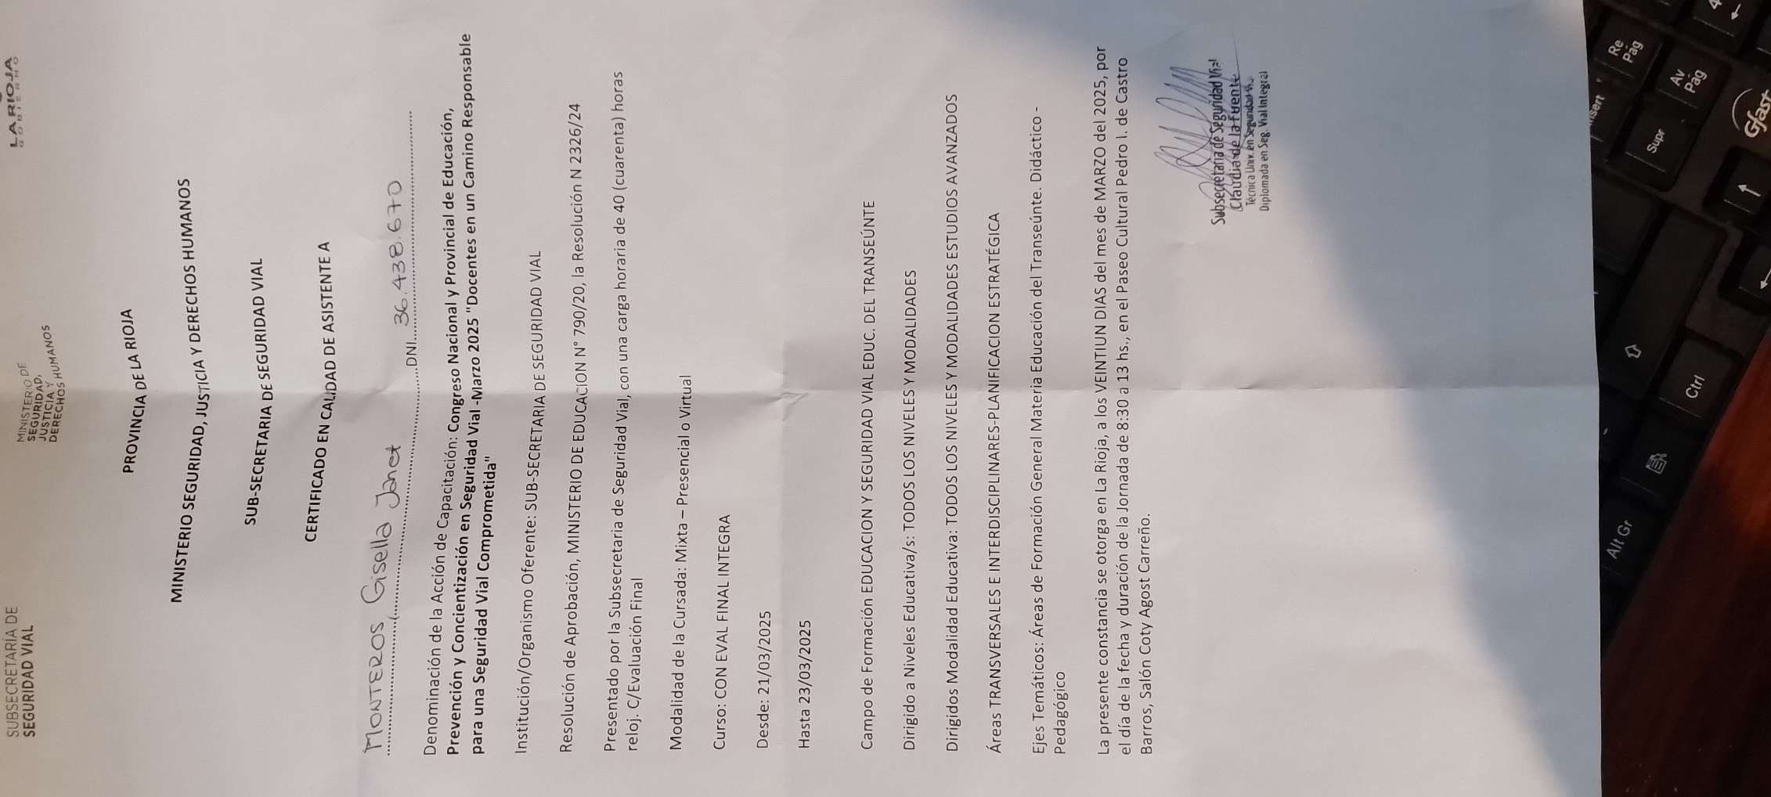

MONTEROS GISELLA JANET

